РОССИЙСКАЯ ФЕДЕРАЦИЯ
Кемеровская область - Кузбасс
Юргинский муниципальный округ

П О С Т А Н О В Л Е Н И Е

администрации Юргинского муниципального округа

от « | 20 | » | 06 | 20 | 22 |  |  | № | 620

О назначении общественных обсуждений по вопросу внесения изменений в Правила Землепользования и застройки

Руководствуясь статьями 31, 32, 33 Градостроительного кодекса Российской Федерации, Федерального закона 06.10.2003 № 131-ФЗ «Об общих принципах организации местного самоуправления в Российской Федерации», статьей 3 Закон Кемеровской области - Кузбасса от 05.08.2019 № 68-ОЗ «О преобразовании муниципальных образований», Правил землепользования и застройки Лебяжье - Асановского сельского поселения, утвержденных Решением Совета народных депутатов Лебяжье - Асановского сельского поселения от 24.12.2012 № 10а/5-рс, Правил землепользования и застройки Зеледеевского сельского поселения, утвержденных Решением Совета народных депутатов Зеледеевского сельского поселения от 24.12.2012 № 14/5-рс, Правил землепользования и застройки Проскоковского сельского поселения, утвержденные решением Совета народных депутатов Проскоковского сельского поселения от 24.12.2012 № 10/9-рс, постановлением администрации Юргинского муниципального округа от 09.06.2022 № 587 «О подготовке проекта внесения изменений в Правила Землепользования и застройки», постановлением администрации Юргинского муниципального округа от 23.05.2022 № 510 «О подготовке проекта внесения изменений в Правила Землепользования и застройки», постановлением администрации Юргинского муниципального округа от 19.05.2022 № 501 «О подготовке проекта внесения изменений в Правила Землепользования и застройки», Решением Совета народных депутатов Юргинского муниципального округа от 26.03.2020 № 35-НА «Об утверждении Положения о порядке организации и проведения публичных слушаний, общественных обсуждений по вопросам градостроительной деятельности в Юргинском муниципального округе», постановлением администрации Юргинского муниципального округа от 25.05.2020 № 326 «О создании комиссии по подготовке проекта Правил землепользования и застройки»
1. Провести общественные обсуждения
1.1. Провести общественные обсуждения по проекту внесения изменений в Правила Землепользования и застройки Лебяжье - Асановского сельского поселения, утвержденных Решением Совета народных депутатов Лебяжье - Асановского сельского поселения от 24.12.2012 № 10а/5-рс:
- изменить границы территориальной зоны ЗСХ1 (Земли сельскохозяйственного назначения с древесно-кустарниковой растительностью), путем включения в границы ЗИИ (Земли для размещения объектов инженерной инфраструктуры), с целью приведения земельного участка в соответствие согласно Приложению 1.

ЗСХ1 (Земли сельскохозяйственного назначения с древесно-кустарниковой растительностью) в ЗИИ (Земли для размещения объектов инженерной инфраструктуры)
1.2. Провести общественные обсуждения по проекту внесения изменений в Правила Землепользования и застройки Зеледеевского сельского поселения, утвержденных Решением Совета народных депутатов Зеледеевского сельского поселения от 24.12.2012 № 14/5-рс:
- изменить границы территориальной зоны ЖЗ5 (Подзона индивидуальной жилой застройки с учреждениями и предприятиями повседневного использования, связанными с проживанием граждан, а так же объектами инженерной и транспортной инфраструктур), УДС (Зона улично-дорожной сети, с включением объектов инженерной и транспортной инфраструктур, а так же объектов прилегающих территориальных зон с учетом соблюдения экологических и санитарно-гигиенических требований), путем включения в границы ОДЗ (Подзона малоэтажной жилой застройки (от 1 до 3 этажей включительно), с учреждениями и предприятиями повседневного использования, связанными с проживанием граждан, а так же объектами инженерной и транспортной инфраструктур), с целью формирования и использования земельного участка для благоустройства согласно Приложению 2.
- изменить границы территориальной зоны ОДЗ (Подзона малоэтажной жилой застройки (от 1 до 3 этажей включительно), с учреждениями и предприятиями повседневного использования, связанными с проживанием граждан, а так же объектами инженерной и транспортной инфраструктур), путем включения в границы ЖЗ4 (Подзона малоэтажной жилой застройки (от 1 до 3 этажей включительно), с учреждениями и предприятиями повседневного использования, связанными с проживанием граждан, а так же объектами инженерной и транспортной инфраструктур), с целью формирования и использования земельного участка для индивидуального жилищного строительства согласно Приложению 2.
- изменить границы территориальной зоны ЗО1 (Земли рекреационного назначения – объектов отдыха, досуга и развлечений, с включением объектов инженерной и транспортной инфраструктур), путем включения в границы ЗСХ1 (Земли сельскохозяйственного назначения с древесно-кустарниковой растительностью), с целью приведения в соответствие с кадастровым планом территории земельного участка согласно Приложению 2.
1.3. Провести общественные обсуждения по проекту внесения изменений в Правила Землепользования и застройки Проскоковского сельского поселения, утвержденные решением Совета народных депутатов Проскоковского сельского поселения от 24.12.2012 № 10/9-рс:
- изменить границы территориальной зоны ОДЗ (Подзона малоэтажной жилой застройки (от 1 до 3 этажей включительно), путем включения в границы ЖЗ5 (Подзона индивидуальной жилой застройки с учреждениями и предприятиями повседневного использования, связанными с проживанием граждан, а так же объектами инженерной и транспортной инфраструктур), с целью формирования и использования земельного участка согласно Приложению 3.
- изменить границы территориальной зоны Р1 (Подзона рекреационного назначения – древесно-кустарниковой растительности и насаждений общего пользования, с включением объектов инженерной и транспортной инфраструктур), путем включения в границы ЖЗ5 (Подзона индивидуальной жилой застройки с учреждениями и предприятиями повседневного использования, связанными с проживанием граждан, а так же объектами инженерной и транспортной инфраструктур), с целью формирования и использования земельного участка согласно Приложению 3.
2. Определить период проведения общественные обсуждения с момента оповещения жителей Юргинского муниципального округа до дня опубликования заключения о результатах общественных обсуждений с 22.06.2022 по 22.07.2022 (1 (один) месяц).
3. Комиссии по подготовке проекта Правил землепользования и застройки организовать и провести общественные обсуждения в соответствии с требованиями решения Совета народных депутатов Юргинского муниципального округа от 26.03.2020 № 35-НА «Об утверждении Положения о порядке организации и проведения публичных слушаний, общественных обсуждений по вопросам градостроительной деятельности в Юргинском муниципального округе».
4. Организовать проведение экспозиции по проекту внесения изменений в Правила Землепользования и застройки на стенде администрации Юргинского муниципального округа по адресу: Кемеровская область – Кузбасс, г. Юрга, ул. Машиностроителей, д. 37, а также на сайте администрации Юргинского муниципального округа www.yurgregion.ru в разделе «Градостроительство»; посещение экспозиции - в рабочие дни в период с 22.06.2022 по 22.07.2022, время посещения с 9.00 до 12.00, с 13.00 до 17.00.
6. Предложения и замечания по проекту внесения изменений в Правила Землепользования и застройки принимаются в период с 22.06.2022 по 22.07.2022 включительно:
- письменно, по адресу: г. Юрга, ул. Машиностроителей, д. 37, каб. 311;
- посредством электронной почты yurgregionarch@mail.ru.
7. Разместить настоящее постановление на официальном сайте администрации Юргинского муниципального округа в сети Интернет, опубликовать в районной газете «Юргинские ведомости».
8. Контроль исполнения постановления возложить на председателя Комитета по управлению муниципальным имуществом Юргинского муниципального округа М.И. Шац.

Глава Юргинского  муниципального округа | Д.К. Дадашов
Согласовано:  И.о. начальника правового управления | И.В. Шутова

Приложение №1
к постановлению администрации
Юргинского муниципального округа
от 20.06.2022 № 620

Изменения в Схему градостроительного зонирования территории Правил землепользования и застройки Лебяжье - Асановского сельского поселения, утвержденных Решением Совета народных депутатов Лебяжье - Асановского сельского поселения от 24.12.2012 № 10а/5-рс

1. Фрагмент листа 9 изложить в следующей редакции:

Земельный участок по адресу: Российская Федерация, Кемеровская область, Юргинский муниципальный район
Площадь земельного участка: 92 800 м²
Обозначение характерных точек границ | Координаты, м
 | X | У
1 | 657228,73 | 1254101,86
2 | 657234,74 | 1254087,82
3 | 657275,57 | 1254103,42
4 | 657311,31 | 1254120,29
5 | 657343,37 | 1254064,31
6 | 657433,55 | 1254113,13
7 | 657454,31 | 1254125,39
8 | 657456,07 | 1254122,30
9 | 657479,67 | 1254131,57
10 | 657456,79 | 1254178,25
11 | 657514,77 | 1254209,69
12 | 657566,44 | 1254239,79
13 | 657586,74 | 1254251,64
14 | 657551,34 | 1254314,19
15 | 657539,97 | 1254334,29
16 | 657534,13 | 1254345,07
17 | 657467,31 | 1254468,37
18 | 657326,16 | 1254391,26
19 | 657302,31 | 1254434,33
20 | 657263,57 | 1254413,50
21 | 657257,84 | 1254424,53
22 | 657171,38 | 1254376,66
23 | 657193,08 | 1254337,03
24 | 657304,32 | 1254134,65
25 | 657294,07 | 1254129,79
26 | 657248,58 | 1254110,54
1 | 657228,73 | 1254101,86

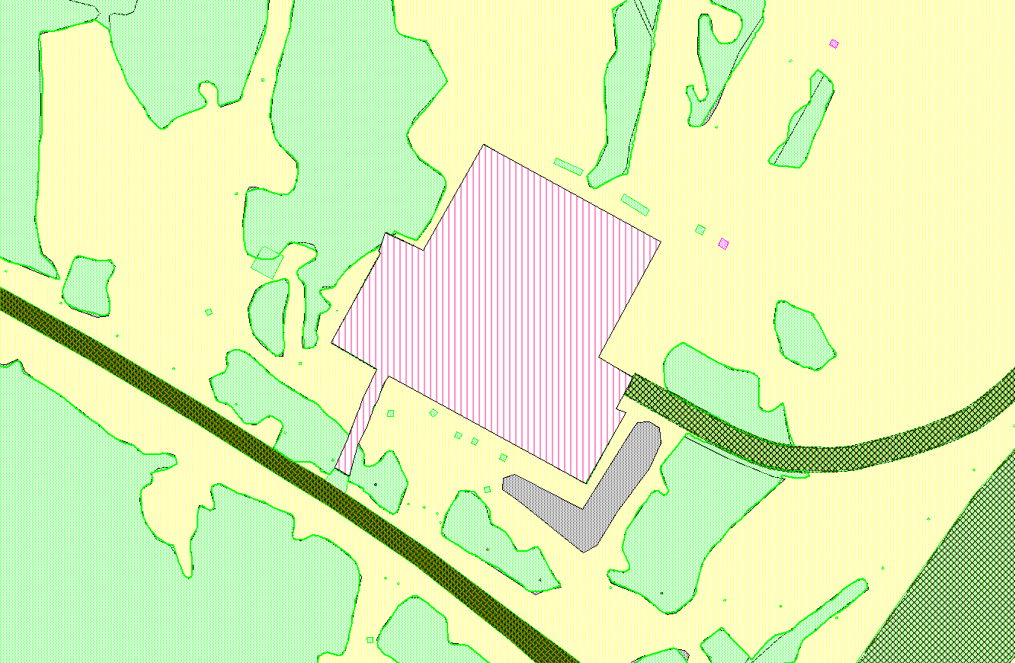
Перевод из территориальной зоны ЗСХ1 (Земли сельскохозяйственного назначения с древесно-кустарниковой растительностью) в ЗИИ (Земли для размещения объектов инженерной инфраструктуры)

Территориальная зона ЗСХ1 (Земли сельскохозяйственного назначения с древесно-кустарниковой растительностью)

Приложение №2
к постановлению администрации
Юргинского муниципального округа
от 20.06.2022 № 620

Изменения в Схему градостроительного зонирования территории Правил землепользования и застройки Зеледеевского сельского поселения, утвержденных Решением Совета народных депутатов Зеледеевского сельского поселения от 24.12.2012 № 14/5-рс

1. Фрагмент листа 2 изложить в следующей редакции:

Земельный участок по адресу: Российская Федерация, Кемеровская область, Юргинский муниципальный район, д. Зеледеево, ул. Центральная
Площадь земельного участка: 855 м²
Обозначение характерных точек границ | Координаты, м
 | X | У
 | 2 | 3
1 | 1 263 088.24 | 700 408.80
2 | 1 263 088.10 | 700 379.07
3 | 1 263 089.41 | 700 389.69
4 | 1 263 093.98 | 700 408.49
5 | 1 263 169.45 | 700 402.74
6 | 1 263 174.62 | 700 406.30
7 | 1 263 186.40 | 700 418.11
8 | 1 263 198.32 | 700 431.78
9 | 1 263 199.58 | 700 432.17
10 | 1 263 198.31 | 700 423.99
11 | 1 263 188.86 | 700 413.45
12 | 1 263 178.41 | 700 402.89
13 | 1 263 160.50 | 700 389.91
1 | 1 263 088.24 | 700 408.80

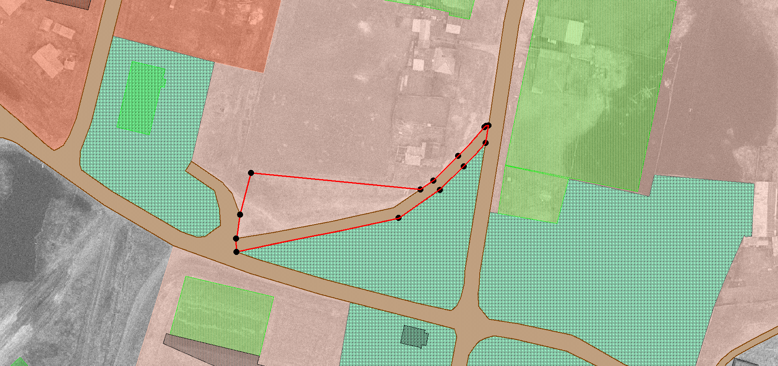
Перевод из территориальной зоны ЖЗ5 (Подзона индивидуальной жилой застройки с учреждениями и предприятиями повседневного использования, связанными с проживанием граждан, а так же объектами инженерной и транспортной инфраструктур), УДС (Зона улично-дорожной сети, с включением объектов инженерной и транспортной инфраструктур, а так же объектов прилегающих территориальных зон с учетом соблюдения экологических и санитарно-гигиенических требований) в ОДЗ (Подзона малоэтажной жилой застройки (от 1 до 3 этажей включительно), с учреждениями и предприятиями повседневного использования, связанными с проживанием граждан, а так же объектами инженерной и транспортной инфраструктур).
Территориальная зона ЖЗ5 (Подзона индивидуальной жилой застройки с учреждениями и предприятиями повседневного использования, связанными с проживанием граждан, а так же объектами инженерной и транспортной инфраструктур)

Изменения в Схему градостроительного зонирования территории Правил землепользования и застройки Зеледеевского сельского поселения, утвержденных Решением Совета народных депутатов Зеледеевского сельского поселения от 24.12.2012 № 14/5-рс

1. Фрагмент листа 4 изложить в следующей редакции:

Земельный участок по адресу: Российская Федерация, Кемеровская область, Юргинский муниципальный район, с. Варюхино, ул. Угловая
Площадь земельного участка: 2409 м²
Обозначение характерных точек границ | Координаты, м
 | X | У
 | 2 | 3
1 | 707 594,81 | 1 264 517,61
2 | 707 612,84 | 1 264 559,81
3 | 707 616,92 | 1 264 557,70
4 | 707 631,38 | 1 264 593,76
5 | 707 606,86 | 1 264 605,34
6 | 707 603,22 | 1 264 603,05
7 | 707 599,01 | 1 264 599,71
8 | 707 597,12 | 1 264 594,96
9 | 707 593,60 | 1 264 585,48
10 | 707 590,76 | 1 264 577,79
11 | 707 588,75 | 1 264 572,17
12 | 707 583,79 | 1 264 556,90
13 | 707 581,66 | 1 264 552,68
14 | 707 574,78 | 1 264 539,34
15 | 707 569,61 | 1 264 529,29
1 | 707 594,81 | 1 264 517,61

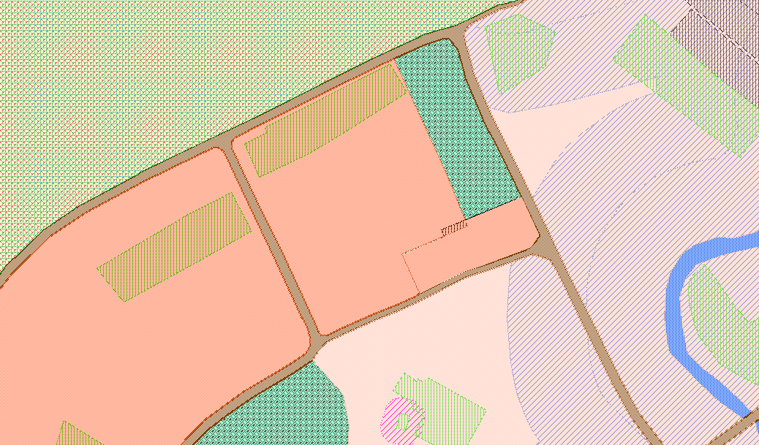
Территориальная зона ЖЗ4 (Подзона малоэтажной жилой застройки (от 1 до 3 этажей включительно), с учреждениями и предприятиями повседневного использования, связанными с проживанием граждан, а так же объектами инженерной и транспортной инфраструктур)

Перевод из территориальной зоны ОДЗ (Подзона малоэтажной жилой застройки (от 1 до 3 этажей включительно), с учреждениями и предприятиями повседневного использования, связанными с проживанием граждан, а так же объектами инженерной и транспортной инфраструктур). в
ЖЗ4 (Подзона малоэтажной жилой застройки (от 1 до 3 этажей включительно), с учреждениями и предприятиями повседневного использования, связанными с проживанием граждан, а так же объектами инженерной и транспортной инфраструктур)

Зеледеевского сельского поселения, утвержденных Решением Совета народных депутатов Зеледеевского сельского поселения от 24.12.2012 № 14/5-рс

Изменения в Схему градостроительного зонирования территории Правил землепользования и застройки Зеледеевского сельского поселения, утвержденных Решением Совета народных депутатов Зеледеевского сельского поселения от 24.12.2012 № 14/5-рс

1. Фрагмент листа 5 изложить в следующей редакции:

Земельный участок по адресу: Российская Федерация, Кемеровская обл, р-н Юргинский
Площадь земельного участка: 264 000 м²
Обозначение характерных точек границ | Координаты, м
 | X | У
 | 2 | 3
1
1 | 709688,38 | 1264675,51
2 | 709688,38 | 1264685,51
3 | 709678,38 | 1264685,51
4 | 709678,38 | 1264675,51
2
1 | 709751,31 | 1264535,64
2 | 709766,27 | 1264658,80
3 | 709769,67 | 1264688,73
4 | 709766,84 | 1264821,16
5 | 709683,76 | 1264822,76
6 | 709659,50 | 1264824,10
7 | 709612,01 | 1264818,71
8 | 709588,06 | 1264810,06
9 | 709218,52 | 1264827,30
10 | 709222,47 | 1264814,63
11 | 709265,17 | 1264685,62
12 | 709279,99 | 1264693,17
13 | 709314,68 | 1264688,54
14 | 709331,60 | 1264637,89
15 | 709342,79 | 1264619,60
16 | 709464,41 | 1264640,09
17 | 709547,37 | 1264661,45
18 | 709574,92 | 1264672,60
19 | 709570,68 | 1264713,94
20 | 709601,46 | 1264764,81
21 | 709640,06 | 1264761,38
22 | 709667,20 | 1264764,64
23 | 709662,68 | 1264735,10
24 | 709634,88 | 1264630,10
25 | 709697,80 | 1264627,10
26 | 709682,95 | 1264546,65
27 | 709751,31 | 1264535,64
3
1 | 710124.38 | 1264092.36
2 | 710142.56 | 1264525.30
3 | 710120.10 | 1264526.14
4 | 710020.85 | 1264525.77
5 | 709942.61 | 1264542.97
6 | 709941.61 | 1264571.44
7 | 709923.45 | 1264595.05
8 | 709845.69 | 1264663.96
9 | 709837.91 | 1264663.65
10 | 709797.00 | 1264591.74
11 | 709779.03 | 1264595.36
12 | 709782.05 | 1264644.27
13 | 709766.27 | 1264658.80
14 | 709751.31 | 1264535.64
15 | 709748.13 | 1264507.72
16 | 709781.21 | 1264495.39
17 | 709809.91 | 1264510.86
18 | 709835.38 | 1264496.76
19 | 709906.62 | 1264482.94
20 | 709928.26 | 1264477.56
21 | 709946.27 | 1264475.87
22 | 710034.16 | 1264428.80
23 | 710105.64 | 1264397.57
24 | 710043.40 | 1264380.91
25 | 709980.99 | 1264356.52
26 | 709980.31 | 1264325.60
27 | 709993.27 | 1264287.05
28 | 709978.00 | 1264281.68
29 | 709972.38 | 1264101.11
30 | 710124.38 | 1264092.36
4
1 | 709560.73 | 1264603.95
2 | 709562.04 | 1264644.94
3 | 709574.92 | 1264672.60
4 | 709547.37 | 1264661.45
5 | 709464.41 | 1264640.09
6 | 709342.79 | 1264619.60
7 | 709331.60 | 1264637.89
8 | 709324.09 | 1264612.80
9 | 709309.86 | 1264610.54
10 | 709279.99 | 1264693.17
11 | 709265.17 | 1264685.62
12 | 709292.33 | 1264603.56
13 | 709328.37 | 1264553.18
5
1 | 709766.84 | 1264821.16
2 | 709767.25 | 1264911.35
3 | 709680.28 | 1264913.29
4 | 709628.10 | 1264922.36
5 | 709627.27 | 1264955.61
6 | 709244.33 | 1264975.76
7 | 709240.19 | 1264869.11
8 | 709206.20 | 1264863.79
9 | 709218.52 | 1264827.30
10 | 709588.06 | 1264810.06
11 | 709612.01 | 1264818.71
12 | 709659.50 | 1264824.10
13 | 709683.76 | 1264822.76
6
1 | 710338.98 | 1264207.58
2 | 710345.26 | 1264256.42
3 | 710353.41 | 1264279.50
4 | 710392.96 | 1264412.80
5 | 710429.47 | 1264468.80
6 | 710422.58 | 1264484.76
7 | 710403.99 | 1264488.80
8 | 710338.62 | 1264497.31
9 | 710274.48 | 1264501.40
10 | 710246.38 | 1264506.59
11 | 710142.56 | 1264525.30
12 | 710124.38 | 1264092.36
13 | 710234.92 | 1264085.99
14 | 710267.91 | 1264082.83
15 | 710271.97 | 1264097.38
16 | 710271.09 | 1264117.80
17 | 710262.84 | 1264132.65
18 | 710273.54 | 1264167.68
19 | 710238.96 | 1264207.14
20 | 710236.83 | 1264222.43
7
1 | 710267.91 | 1264082.83
2 | 710234.92 | 1264085.99
3 | 710124.38 | 1264092.36
4 | 710128.58 | 1264192.28
5 | 710130.13 | 1264192.19
6 | 710244.46 | 1264185.53
7 | 710259.13 | 1264184.13
8 | 710273.54 | 1264167.68
9 | 710262.84 | 1264132.65
10 | 710271.09 | 1264117.80
11 | 710271.97 | 1264097.38

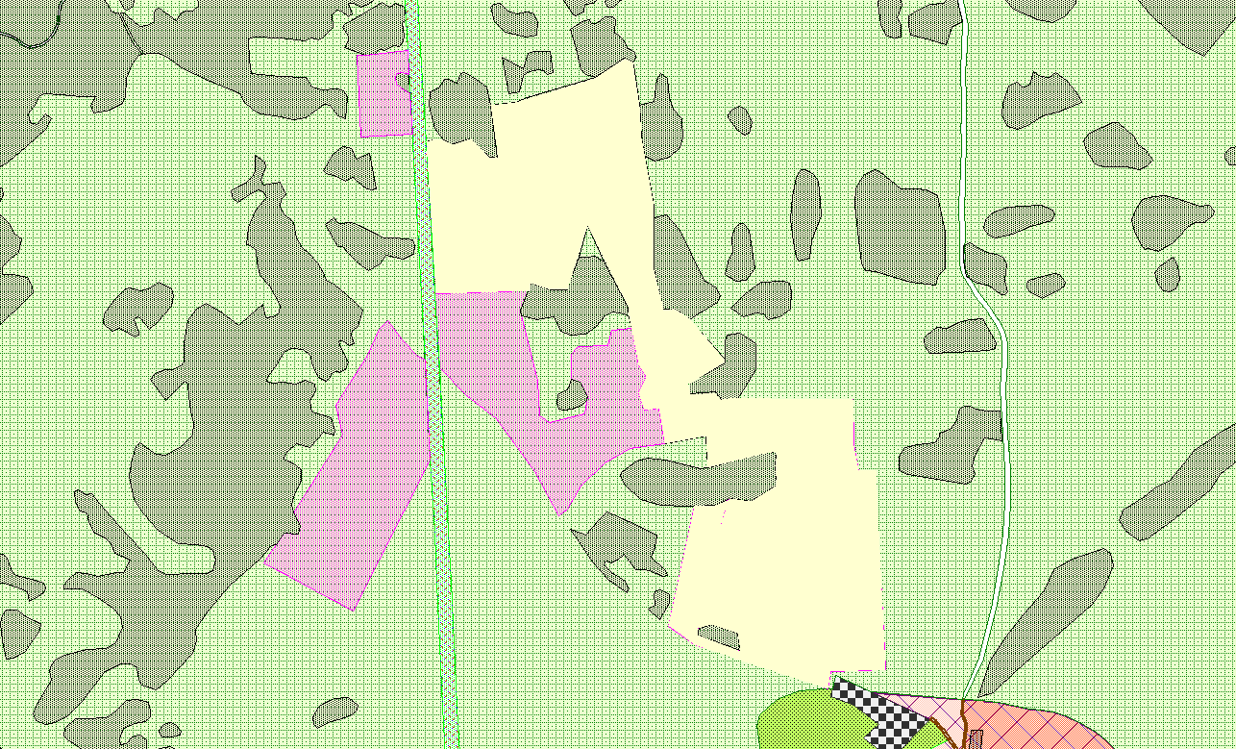
Перевод из территориальной зоны ЗО1 (Земли рекреационного назначения – объектов отдыха, досуга и развлечений, с включением объектов инженерной и транспортной инфраструктур) в ЗСХ1 (Земли сельскохозяйственного назначения с древесно-кустарниковой растительностью)

Территориальная зона ЗО1 (Земли рекреационного назначения – объектов отдыха, досуга и развлечений, с включением объектов инженерной и транспортной инфраструктур)

Приложение №3
к постановлению администрации
Юргинского муниципального округа
от 20.06.2022 № 620

Изменения в Схему градостроительного зонирования территории Правил землепользования и застройки Проскоковского сельского поселения, утвержденные решением Совета народных депутатов Проскоковского сельского поселения от 24.12.2012 № 10/9-рс

1. Фрагмент листа 9 изложить в следующей редакции:
Земельный участок по адресу: Российская Федерация, Кемеровская область, р-н. Юргинский,
п. Сокольники, ул. Школьная
Площадь земельного участка: 4 881 м²
Обозначение характерных точек границ | Координаты, м
 | X | У
1 | 2 | 3
1 | 680 806,96 | 1 248 279,30
2 | 680 844,40 | 1 248 306,69
3 | 680 852,27 | 1 248 315,12
4 | 680 851,99 | 1 248 315,17
5 | 680 847,37 | 1 248 318,00
6 | 680 843,97 | 1 248 320,88
7 | 680 843,65 | 1 248 321,25
8 | 680 827,67 | 1 248 344,61
9 | 680 818,61 | 1 248 358,47
10 | 680 812,06 | 1 248 367,03
11 | 680 810,52 | 1 248 368,07
12 | 680 808,63 | 1 248 368,80
13 | 680 805,68 | 1 248 369,45
14 | 680 802,02 | 1 248 369,78
15 | 680 798,14 | 1 248 369,40
16 | 680 795,80 | 1 248 368,59
17 | 680 793,54 | 1 248 367,33
18 | 680 747,02 | 1 248 333,45
1 | 680 806,96 | 1 248 279,30

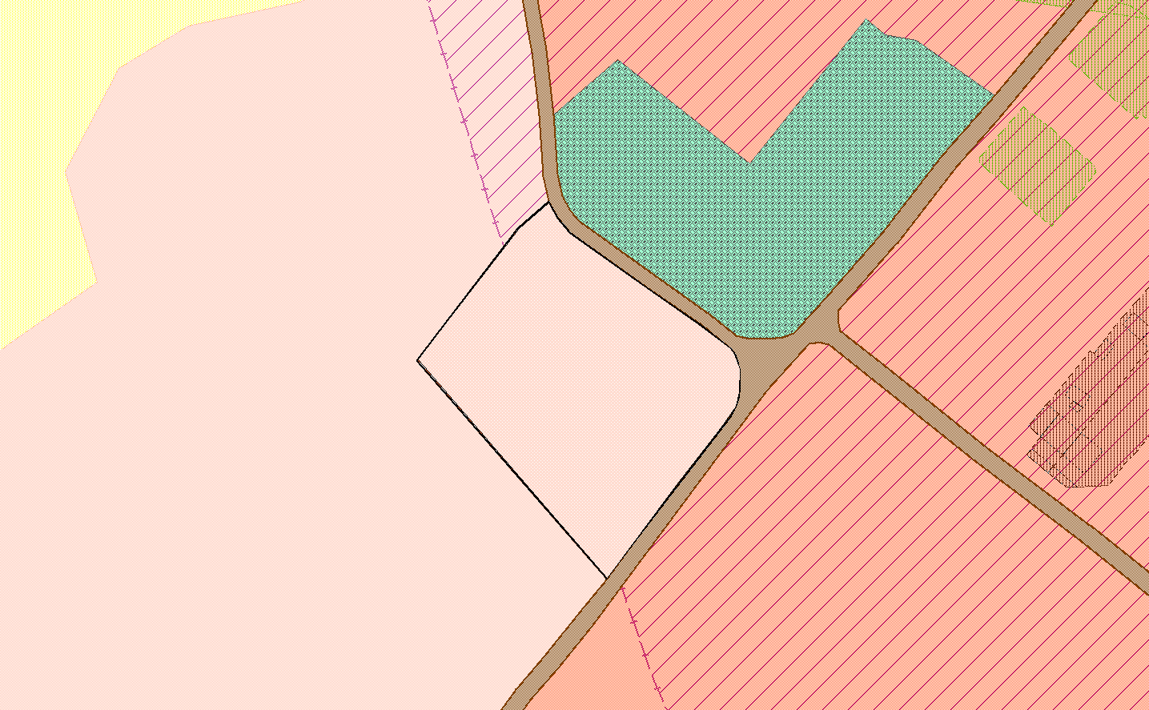
Перевод из территориальной зоны ОДЗ (Подзона малоэтажной жилой застройки (от 1 до 3 этажей включительно), с учреждениями и предприятиями повседневного использования, связанными с проживанием граждан, а так же объектами инженерной и транспортной инфраструктур) в ЖЗ5 (Подзона индивидуальной жилой застройки с учреждениями и предприятиями повседневного использования, связанными с проживанием граждан, а так же объектами инженерной и транспортной инфраструктур).

Территориальная зона ЖЗ5 (Подзона индивидуальной жилой застройки с учреждениями и предприятиями повседневного использования, связанными с проживанием граждан, а так же объектами инженерной и транспортной инфраструктур)

Изменения в Схему градостроительного зонирования территории Правил землепользования и застройки Проскоковского сельского поселения, утвержденные решением Совета народных депутатов Проскоковского сельского поселения от 24.12.2012 № 10/9-рс

1. Фрагмент листа 10 изложить в следующей редакции:

Земельный участок по адресу: Российская Федерация, Кемеровская область, р-н. Юргинский,
с. Проскоково, ул. Молодежная
Площадь земельного участка: 83,15 м²
Обозначение характерных точек границ | Координаты, м
 | X | У
1 | 2 | 3
1 | 1 253 114,95 | 676 822,06
2 | 1 253 111,76 | 676 811,63
3 | 1 253 120,19 | 676 820,11
4 | 1 253 122,49 | 676 822,52
5 | 1 253 132,66 | 676 835,80
1 | 1 253 114,95 | 676 822,06

Территориальная зона ЖЗ5 (Подзона индивидуальной жилой застройки с учреждениями и предприятиями повседневного использования, связанными с проживанием граждан, а так же объектами инженерной и транспортной инфраструктур)
Перевод из территориальной зоны Р1 (Подзона рекреационного назначения – древесно-кустарниковой растительности и насаждений общего пользования, с включением объектов инженерной и транспортной инфраструктур) в ЖЗ5 (Подзона индивидуальной жилой застройки с учреждениями и предприятиями повседневного использования, связанными с проживанием граждан, а так же объектами инженерной и транспортной инфраструктур).

